**TP Entrega No 2:**

Simulación del Planificador de Procesos.

Integrantes del grupo:

Configuración de los procesos:

Para configurar los procesos lo primero que hicimos fue revisar el código del simulador, haciendo principal inca-pie en el package “Test”, en donde se encontraban test de cada uno de los planificadores que hemos vistos.

En base a ese código lo que hicimos fue agregar nuestros procesos de la siguiente manera:

1. Primero inicializamos al admProcesamiento:

**admProcesamiento admP1 = new admProcesamiento(20, 80);**

Se eligió 80 como la cantidad de columnas porque es necesario para mostrar el resultado de los test de una manera adecuada.

1. Utilizamos el objeto admP1 para agregar nuestros procesos:

**admP1.agregarProceso("P1", 1, 6, 5, 9, Prioridad.Alta);**

**admP1.agregarProceso("P2", 1, 6, 3, 5, Prioridad.Baja);**

**admP1.agregarProceso("P3", 2, 4, 6, 2, Prioridad.Media);**

**admP1.agregarProceso("P4", 3, 5, 4, 8, Prioridad.Baja);**

**admP1.agregarProceso("P5", 3, 6, 2, 4, Prioridad.Alta);**

**admP1.agregarProceso("P6", 4, 2, 1, 5, Prioridad.Media);**

Esto lo hicimos en base a la tabla que utilizamos para la entrega anterior:

|  |  |  |  |  |  |  |
| --- | --- | --- | --- | --- | --- | --- |
| **Proceso** | **Comienzo** | **Prioridad** | **Duración** | | | **CPU TOTAL** |
|  |  |  | **CPU** | **E/S** | **CPU** |  |
| **P1** | t1 | Alta | 6 | 5 | 9 | 15 |
| **P2** | t1 | Baja | 6 | 3 | 5 | 11 |
| **P3** | t2 | Media | 4 | 6 | 2 | 6 |
| **P4** | t3 | Baja | 5 | 4 | 8 | 13 |
| **P5** | t3 | Alta | 6 | 2 | 4 | 10 |
| **P6** | t4 | Media | 2 | 1 | 5 | 7 |

1. Después para cada test se llamaba al planificador que correspondiese, por ejemplo para el TestFiFO:

**System.out.println("----------- Planificador FIFO -----------");**

**System.out.println(admP1.mostrarPlanificador(admP1.planificarFIFO()));**

**System.out.println(admP1.mostrarProcesos() + "\n-> hay 1 procesador" + "\n-> E/S Se realiza en paralelo\n");**

**System.out.println("----------- Resultados FIFO -----------");**

**admTablaProcesos admTP = new admTablaProcesos(admP1);**

**System.out.println(admTP.mostrarResultados(admP1.planificarFIFO()));**

Resultados obtenidos por cada simulación:

**Round Robin q=3:**

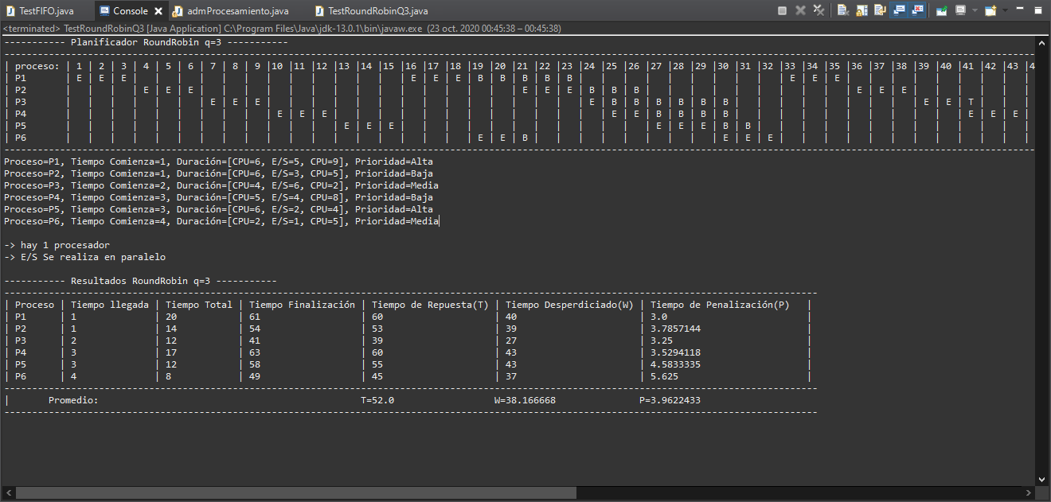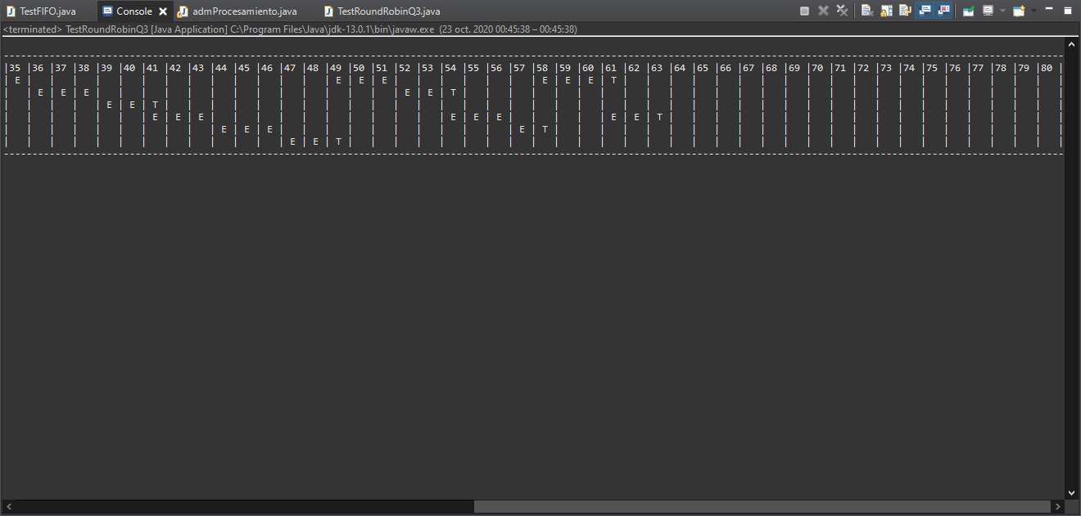

**FIFO:**

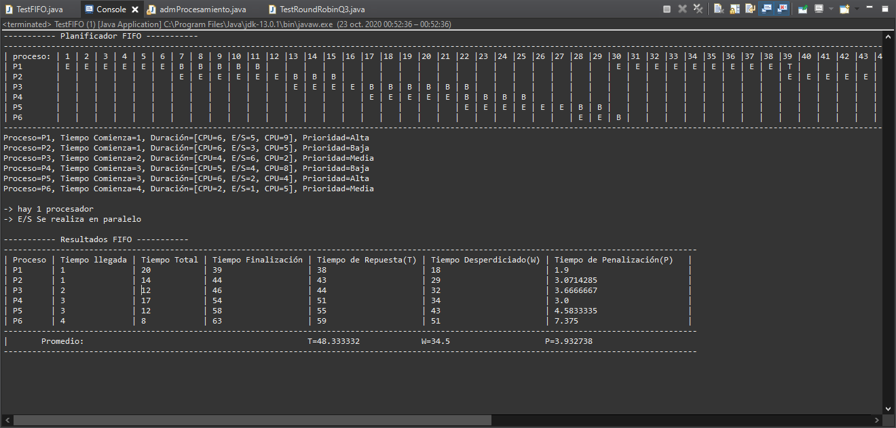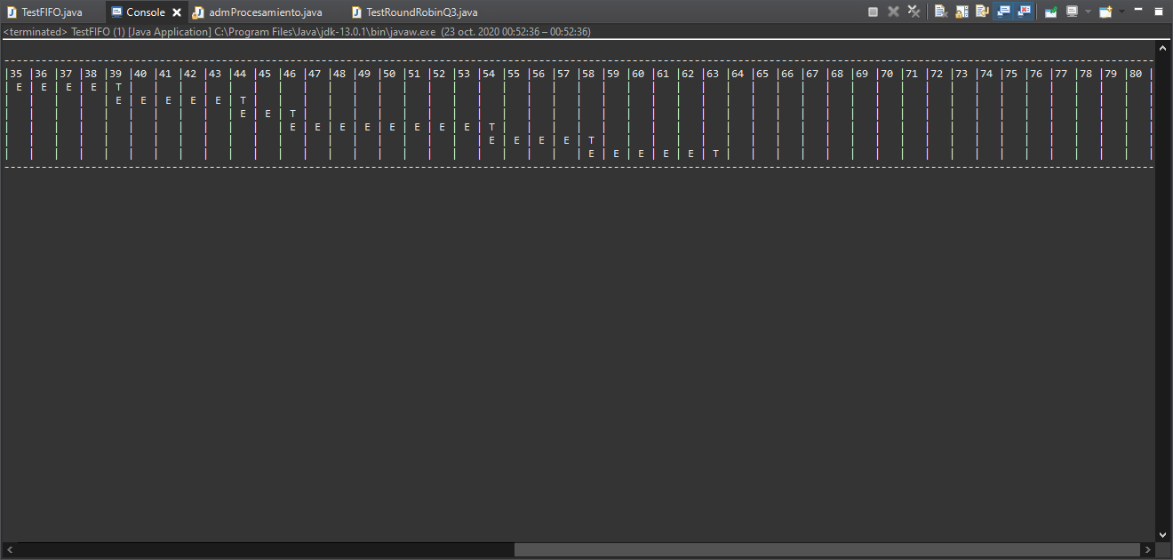

**SPN:**

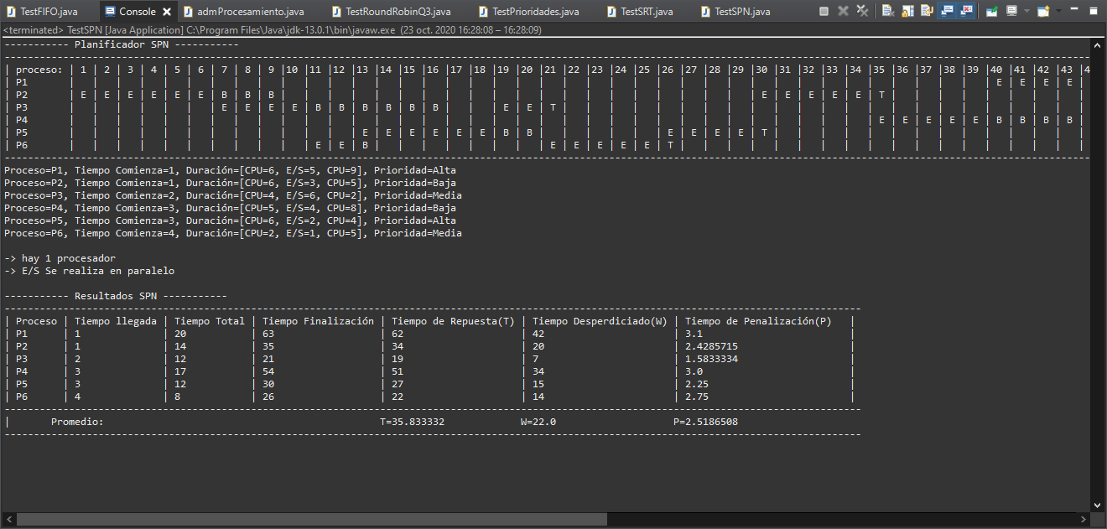

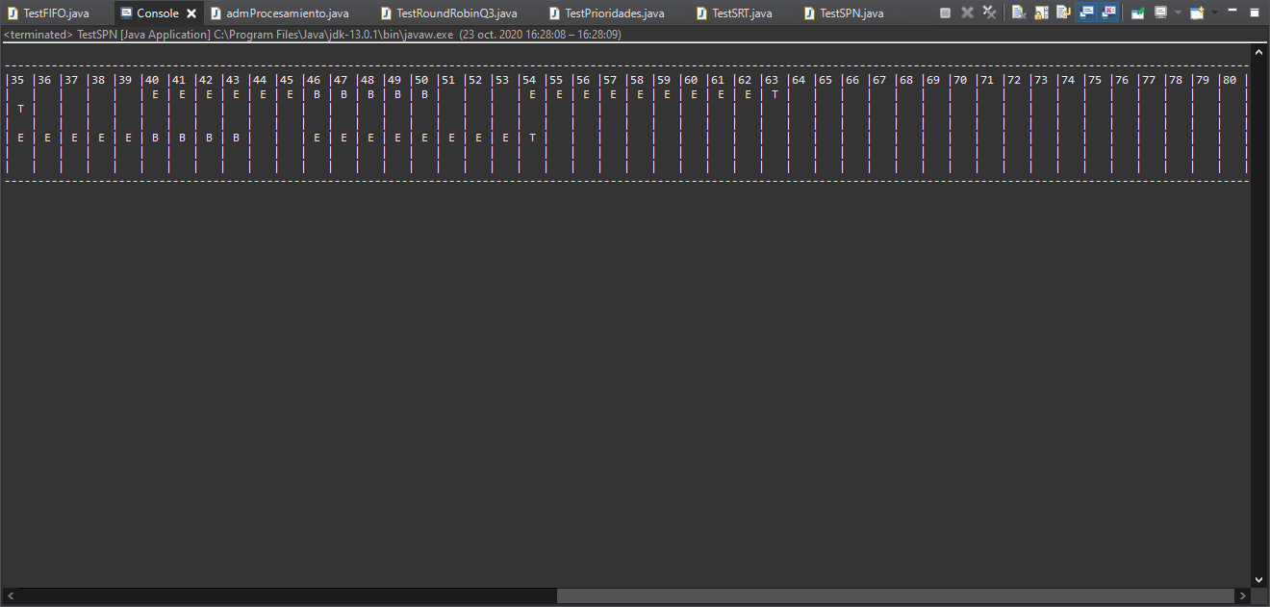

**SRT:**

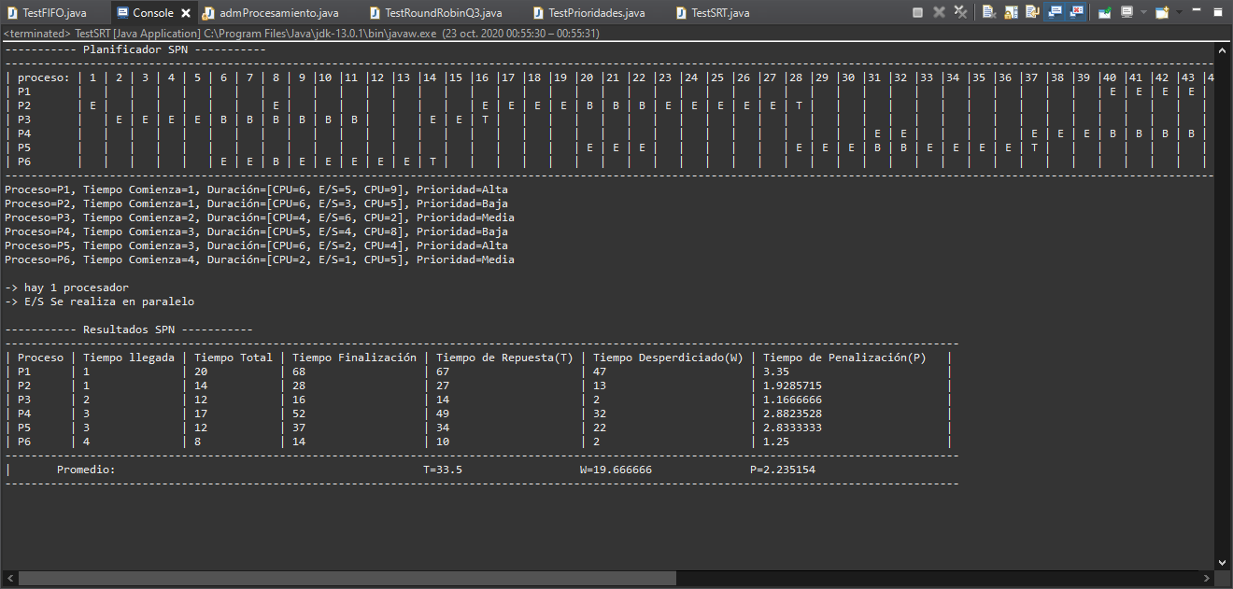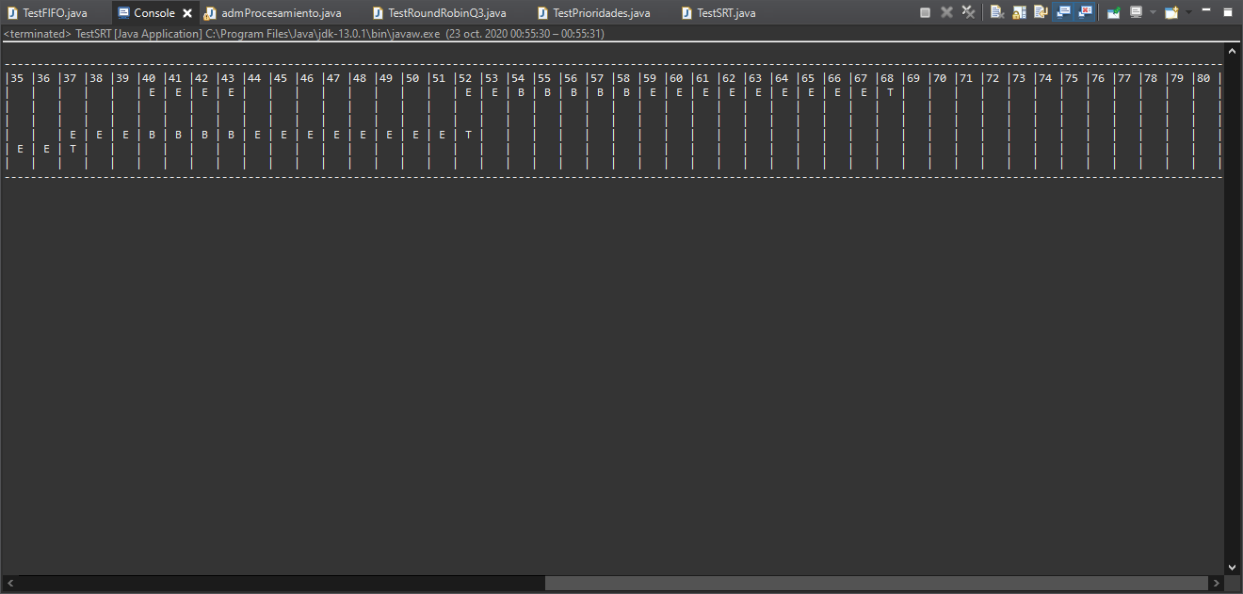

Comparación y análisis de los resultados obtenidos en cada simulación: